Как нарисовать танк поэтапно
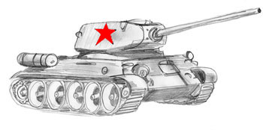
Картинки танков одни из самых популярных рисунков, после машины. Правильно нарисовать танк можно, если делать это поэтапно внимательно следуя предложенной схеме. Нарисуйте танк сначала карандашом, а звезду можете закрасить цветным карандашом.
Танк является одной из самых сложных военных машин по конструкции. Его основу составляет гусеницы, корпус и башня. Самое сложное рисовать в танке его корпус. Передний корпус рассчитан на отражение снарядов, поэтому он всегда под большим наклоном. Эта военная хитрость усложняет его рисование. Самое главное в рисование танка это нарисовать основу. Рисуем танк Т-34.

1. Нарисуем основу для гусениц и корпуса танка
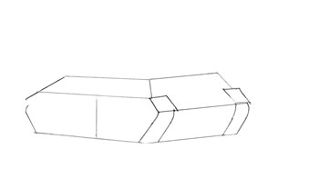
Сначала мы сделаем основу для гусениц и корпуса танка. Основу для гусениц танка нарисуем в виде шестиугольника. И сразу внутри него нарисуем центральную линию, она поможет нарисовать ровные колеса. После чертежа для гусениц мы нарисуем основу для корпуса танка. Для этого проведем из гусениц две трапеции, одна будет находиться спереди, а другая сбоку.

2. Башня для нашего танка
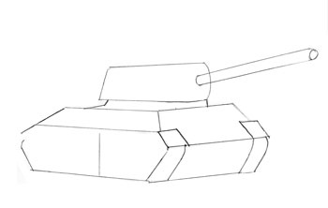
Дальше начнем рисовать башню для нашего танка. Для этого нарисуем прямоугольник с двумя закругленными краями в задней части. Потом проведем из контура нашей башни линии, которые будут соединять ее с основой танка. Затем прибавим к башне трубу для будущей пушки танка.

3. Теперь рисуем колеса в гусеницах танка
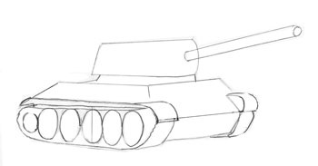
Теперь нам надо нарисовать колеса в гусеницах, у меня их шесть, но у вас может быть и больше, а может и меньше, это зависит от размера рисунка нашего танка. Сначала нарисуйте центральное колесо, рисуйте его по средней линии, которую мы провели ранее. Потом добавьте и другие колеса по подобию центрального. Затем нам надо закруглить брызговики над гусеницей. Чтобы нарисовать танк надо соблюдать все мелочи, иначе он будет не правдоподобный, не настоящий.
4. Добавим бензобак, ступеньки и люк
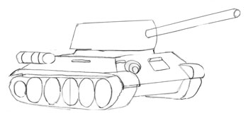

На следующем этапе мы добавим: бензобак ступеньки и люк. Думаю, с этими мелочами у вас не возникнет проблем. Потом нам надо поднять нижнюю линию между двумя гусеницами танка.

5. Нарисуем больше деталей башни танка
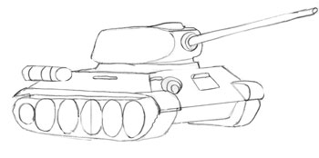
Сейчас нам надо разбить башню танка на две части. Для этого нарисуем круглую линию около пушки. Дальше сделаем пушку танка немного тоньше, и добавим к ее началу несколько обручей. Еще добавим начало люка на верху передней части башни.

6. Прорисовка деталей танка
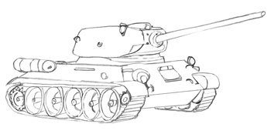
Следующим этапом мы начнем прорисовывать наш танк. Сначала уточним гусеницы, добавляя к ней протектор. Потом начнем рисовать колеса. Для этого добавьте обводку к старым колесам, нарисуйте в середине колеса штырек, и сделайте внутренний ободок колеса. Дальше к последним колесам прибавьте зубчики. Уточним люк на башне и разбросаем несколько деталей по корпусу танка.

7. Последние штрихи рисунка танка
На этом этапе нам надо закрасить колеса танка, это углубит их. Потом добавить кое-где теней. И можете нарисовать большую звезду на башне нашего танка.

